Lampiran 10 : Dokumentasi Penelitian Tentang Penyelenggaraan Pelatihan
Pembuatan Bunga Sanggul Pengantin Bagi Kaum Perempuan Di
PKBM An’Nuur Kota Makassar
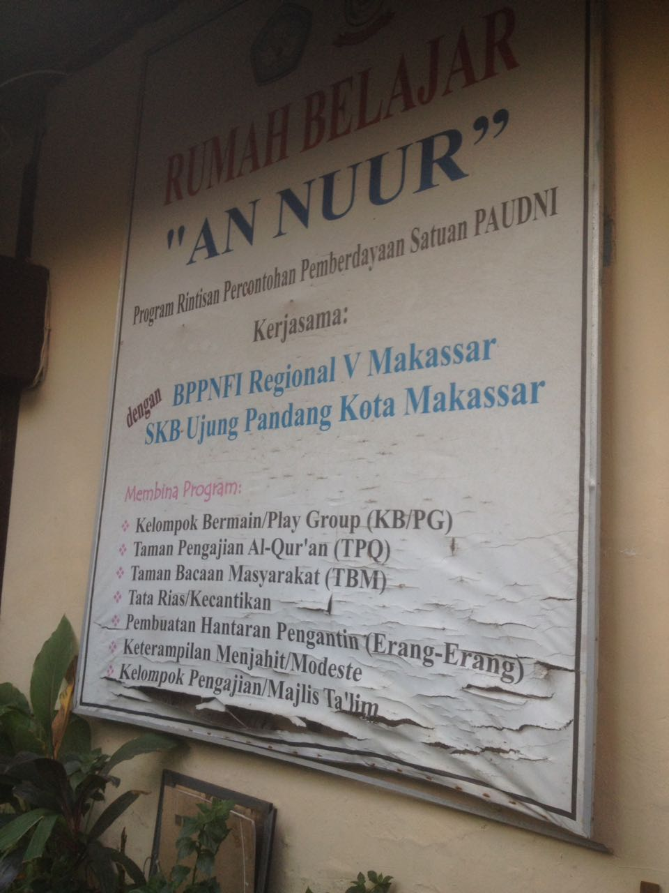
Foto PKBM An’Nuur

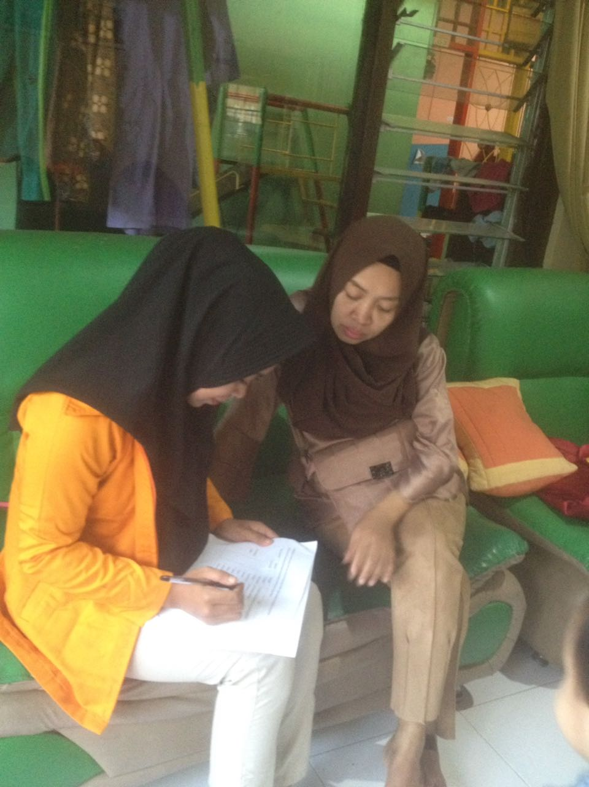
Wawancara Peneliti Dengan Tutor

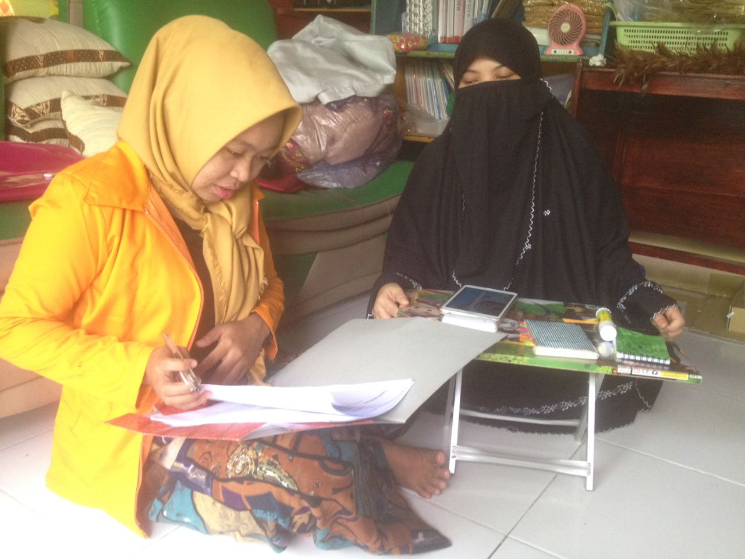
Wawancara Peneliti Dengan Pengelola
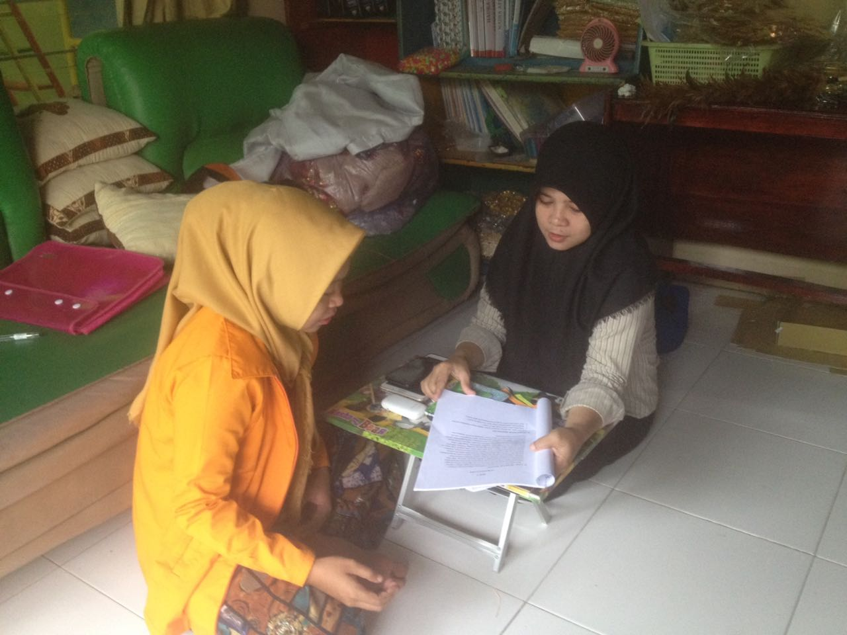
Wawancara Peneliti Dengan Penyelenggara

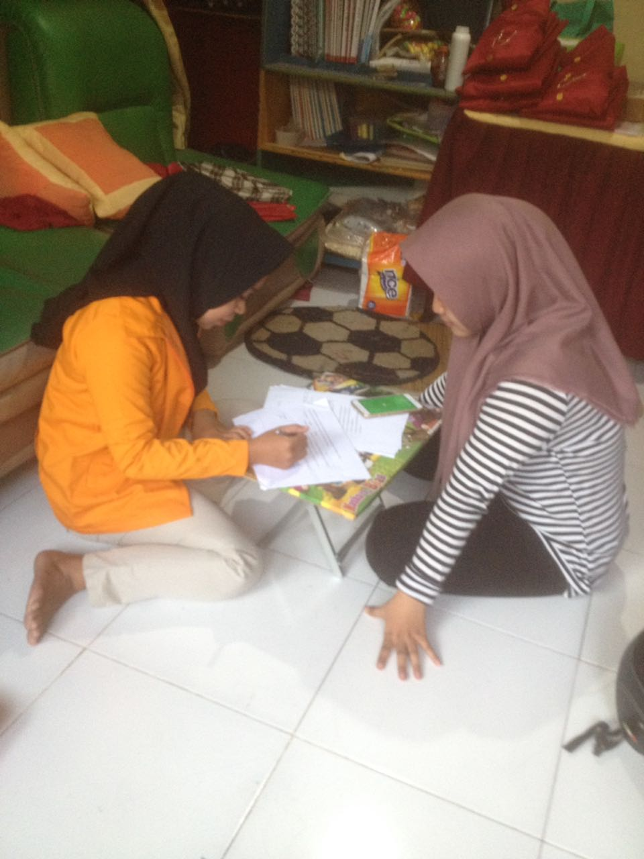
Wawancara Dengan Warga Belajar

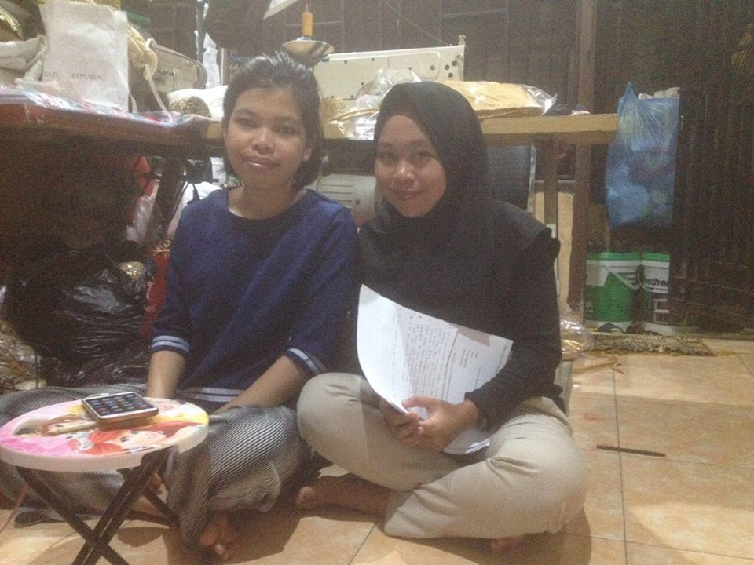
Foto Dengan warga belajar

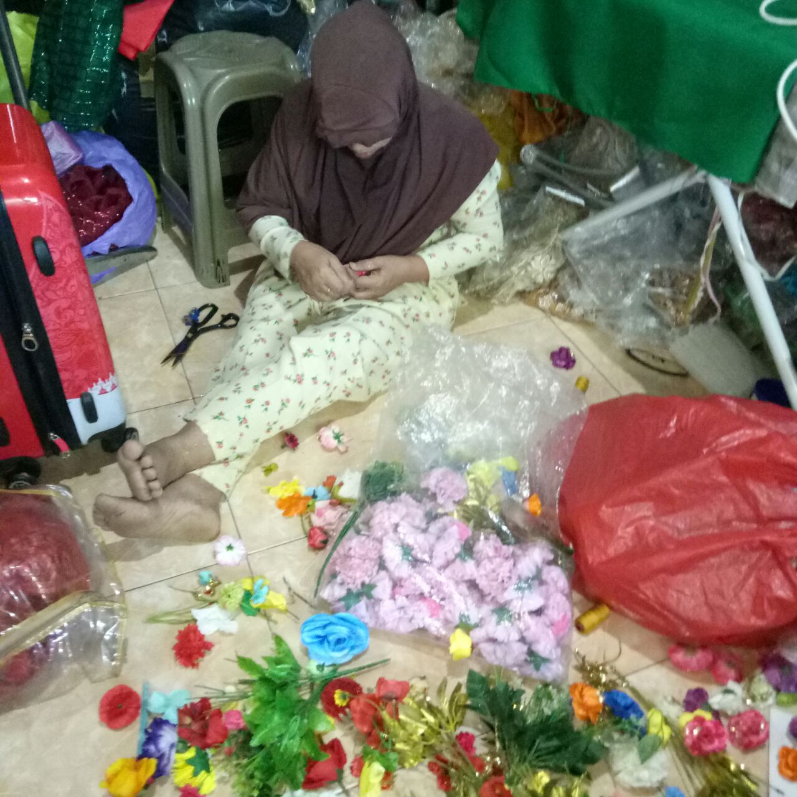

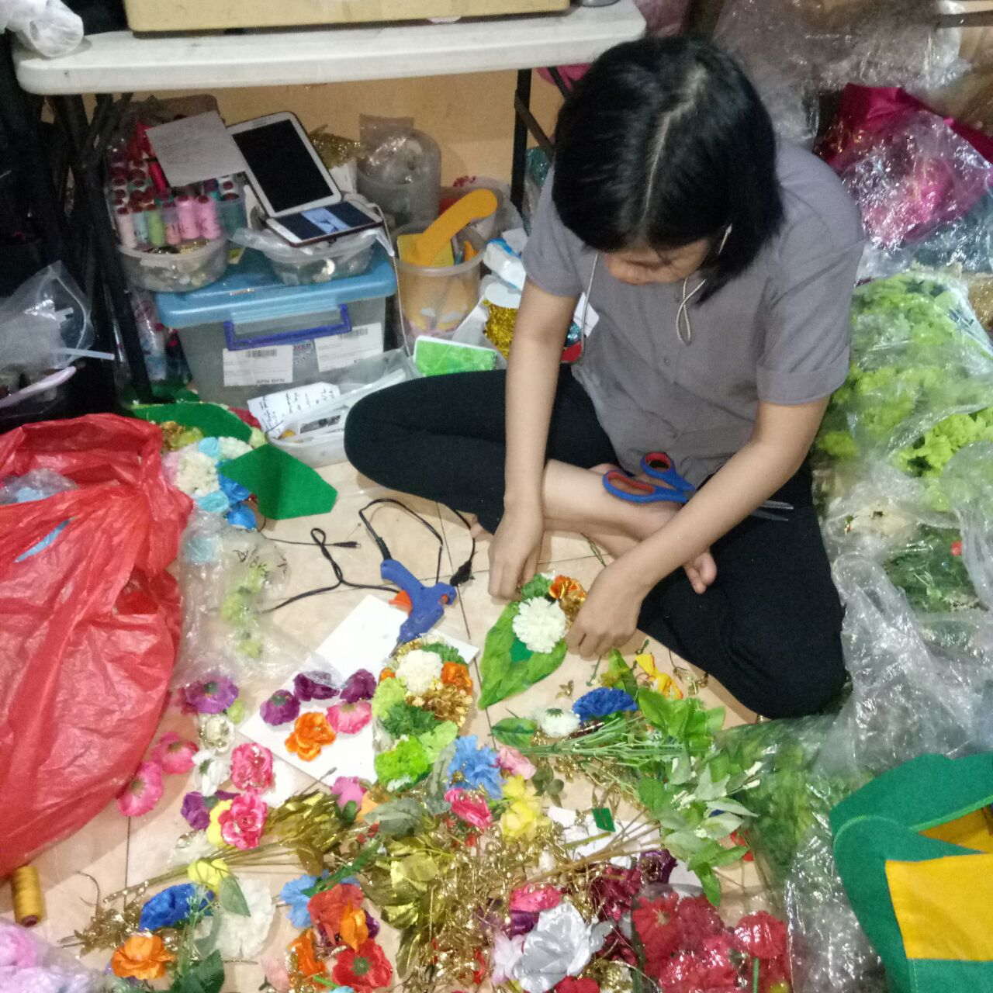

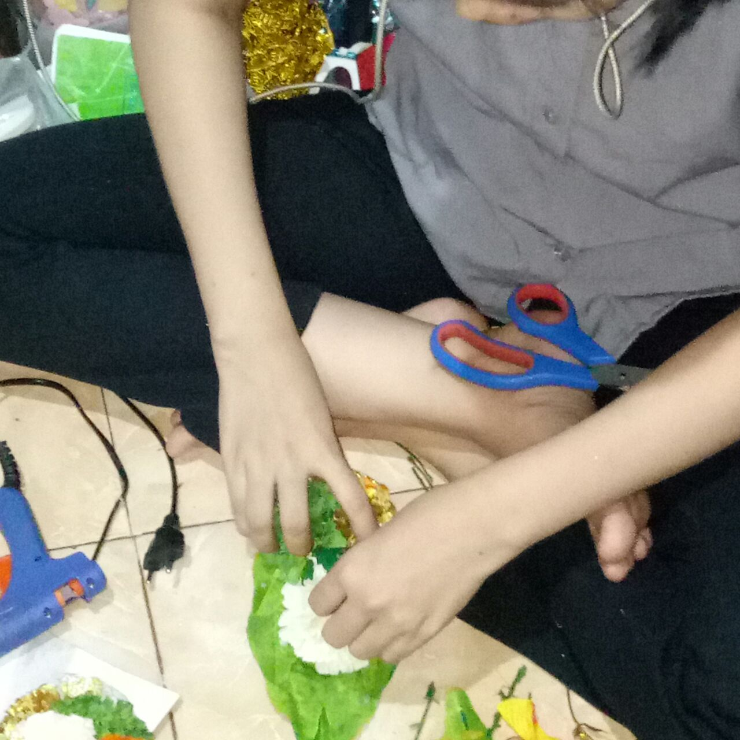
Proses Pembuatan Bunga Sanggul Pengantin
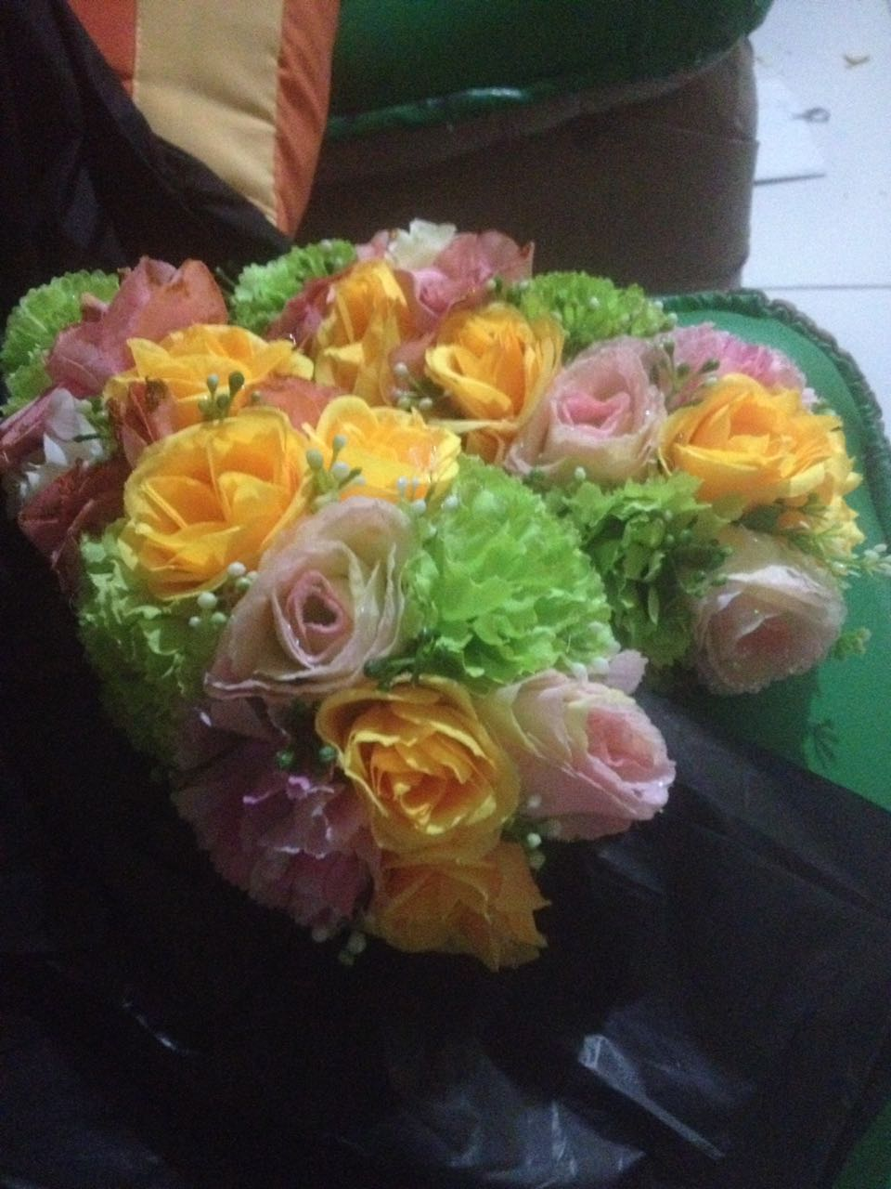
Bentuk Bunga sanggul Pengantin

